

2023KO SOZIETATEEN GAINEKO ZERGARI BURUZ INFORMAZIOA, ELKARTEEI ZUZENDUA (PARTZIALKI SALBUETSITAKO ENTITATEAK)

Sozietateen gaineko Zergari buruzko 2/2014 Foru Arauaren 126.3 artikuluaren arabera, partzialki salbuetsita dauden entitateek (2/2014 Foru Arauaren 12.2 artikulua) ez dute aitorpena aurkeztu beharrik honako baldintza hauek betetzen dituztenean:

- Urteko diru-sarrerak ez izatea, guztira,100.000 eurotik gorakoak.
- Atxikipena duten salbuetsi gabeko errentei dagozkien diru-sarrerak urtean 2.000 euro baino handiak ez izatea.
- Eskuratzen dituzten salbuetsi gabeko errenta guztiek atxikipena edukitzea.

Elkarte batek aurkeztu behar al du SZren aitorpena (200 eredua)?
Aurretik adierazitako baldintzak betetzen dituen elkarteak ez du sozietateen gaineko zergaren aitorpena aurkeztu beharrik.

Zer egin behar du SZren aitorpena aurkeztu beharrik ez duen elkarte batek (200 eredua)?

Elkarteak sozietateen gaineko zergaren aitorpena aurkez dezake (200 eredua) edo ez.
- 200 eredua ez aurkeztea erabakitzen badu, horren berri eman ahal izango dio Gipuzkoako Foru Ogasunari, Zergabidea plataforman horretarako eskuragarri dagoen idazki baten bidez.

- Edo 200 eredua aurkeztu dezake (aurrerago ikus daiteke nola egin behar den).

200 eredua ez aurkeztea erabakitzen badu, horren berri eman diezaioke Gipuzkoako Foru Ogasunari, Zergabidea plataforman horretarako eskuragarri dagoen idazki baten bidez. Komenigarria da jakinarazpen hori egitea, Administrazioak gogoan hartu ez dezan entitateak aitorpena aurkezteko betebeharra ez duela bete, eta ondorioz, bere zerga- betebeharrak gaurkotuak ez dituela.

Zer urrats eman behar ditu horretarako?

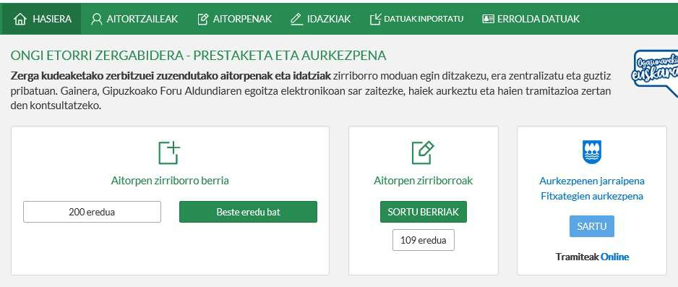
Identifikatu ondoren, interesdunak Idazkiak erlaitzean sartu behar du.

Eta Idazki berrian sakatu

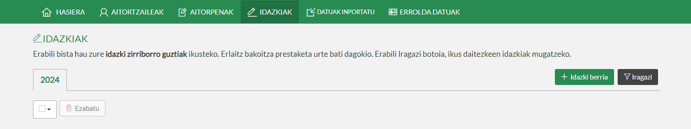

Agertzen den pantailan, eremuak bete behar dira dagozkien datuekin.
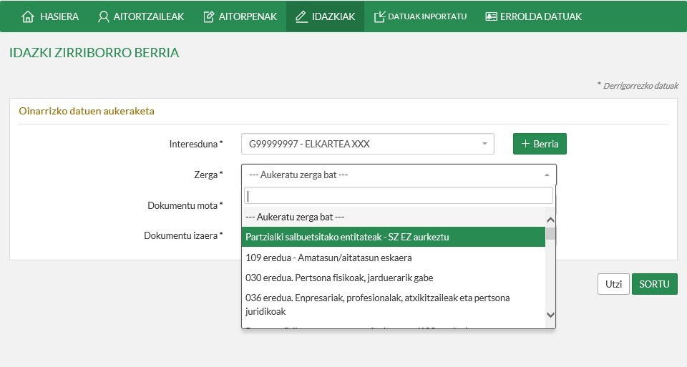
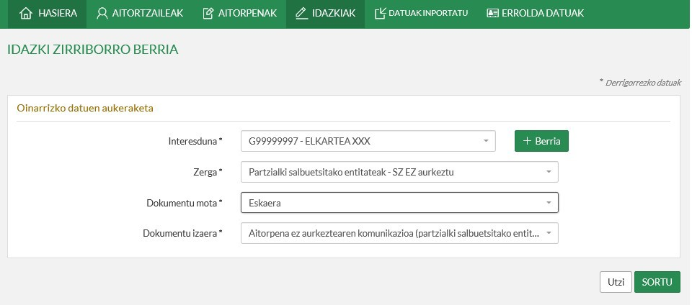
Dokumentu motan, Eskaera hautatu behar da eta dokumentu izaeran, “Aitorpena ez aurkeztearen komunikazioa”. Jarraian, sakatu Sortu botoia

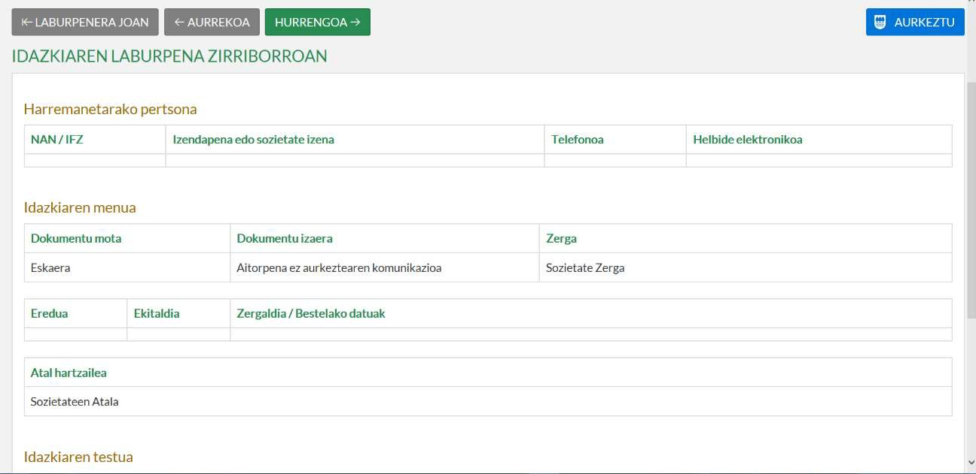
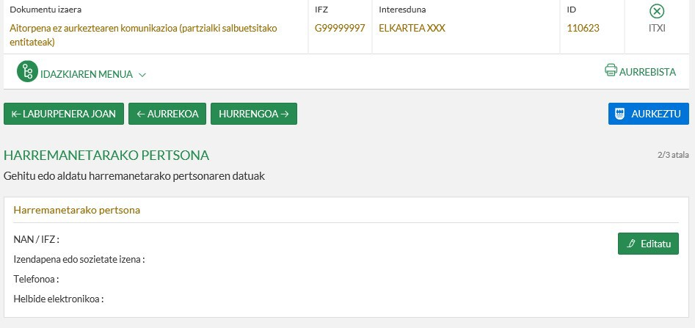
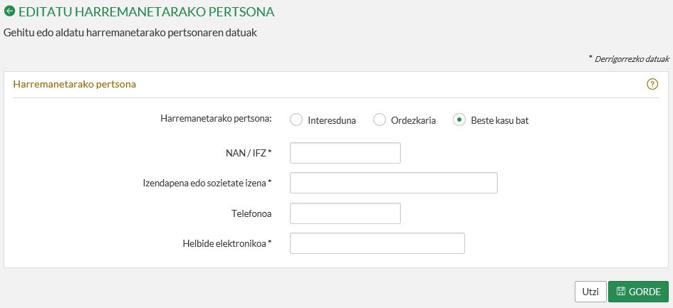
Hurrengo pantaila agertuko da, idazkiaren laburpenaren zirriborroa, eta Hurrengoa sakatuz atal
bakoitza editatu eta bete behar da:

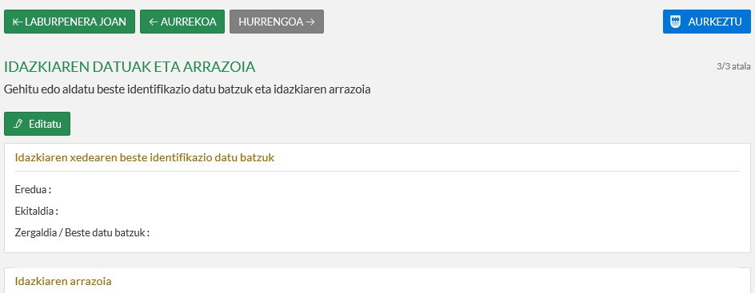

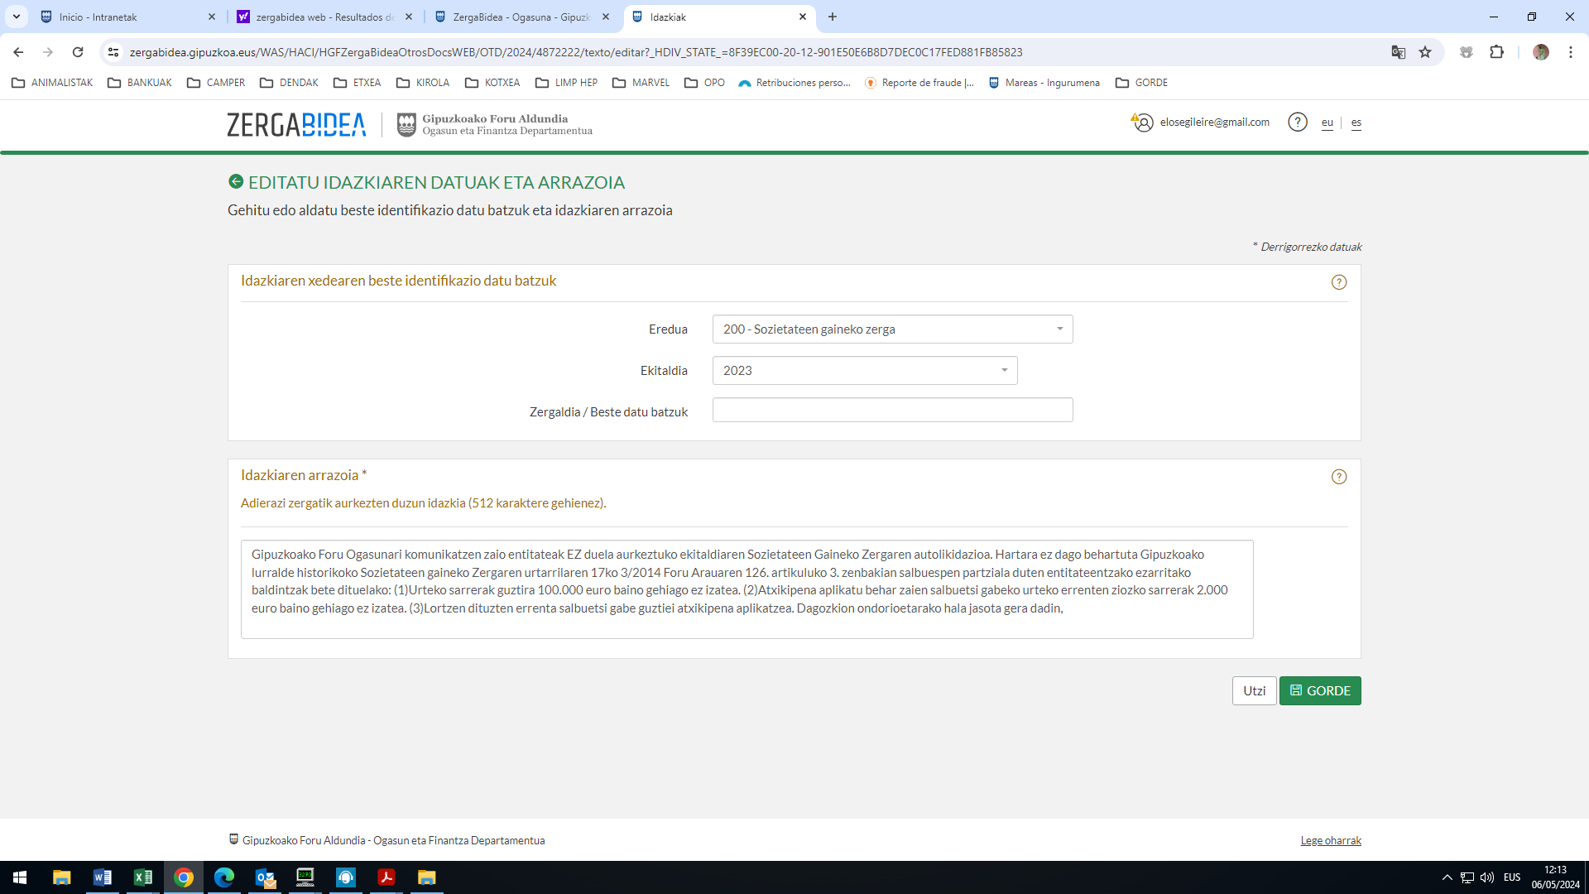

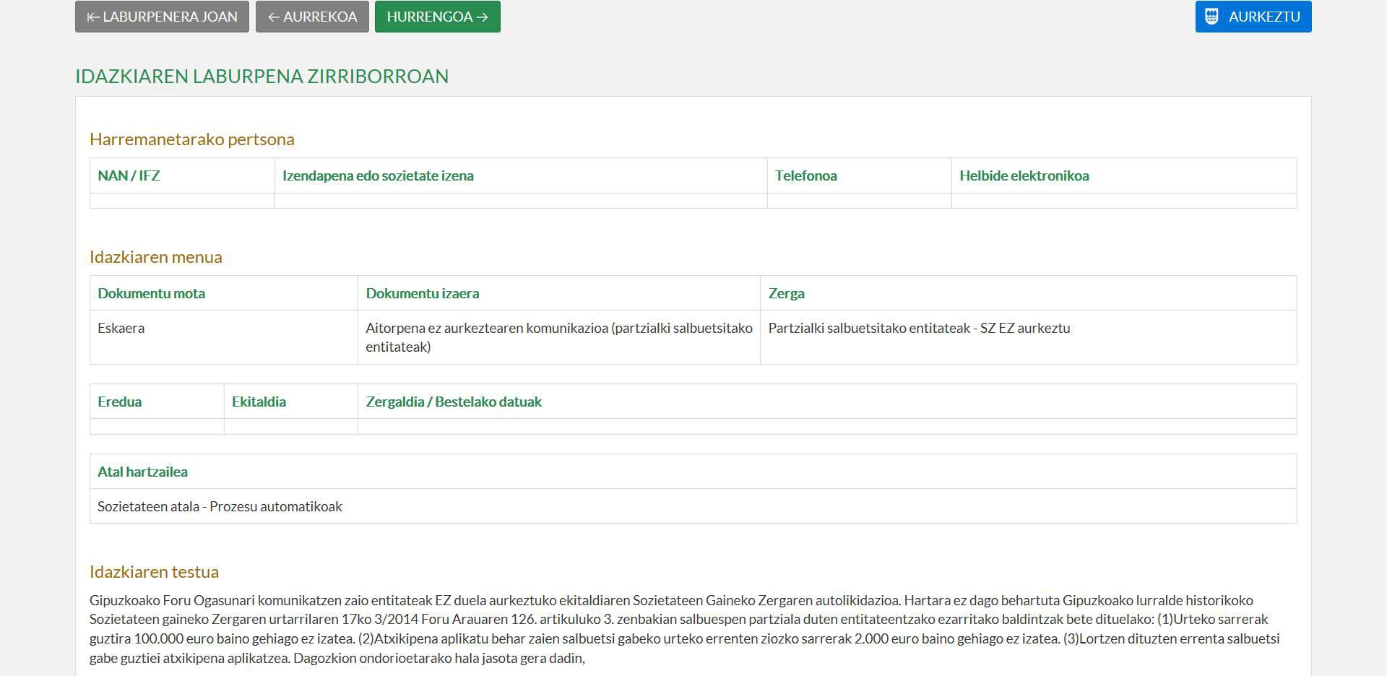
ERNE: idatzi bakarra bete daiteke ekitaldi bakoitzeko. Idatzi osoa editatu ondoren, AURKEZTU sakatuko dugu:

